GIẢI TOÁN 5: TỈ SỐ PHẦN TRĂM

Bài 1 (trang 74 SGK Toán 5):
Viết (theo mẫu):
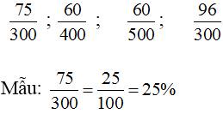
Phương pháp giải
Rút gọn các phân số đã cho về dạng phân số thập phân có mẫu số là 100, sau đó viết dưới dạng tỉ số phần trăm.
Hướng dẫn giải chi tiết:
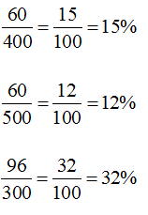

Bài 2 (trang 74 SGK Toán 5):
Kiểm tra sản phẩm của một nhà máy, người ta thấy trung bình cứ 100 sản phẩm thì có 95 sản phẩm đạt chuẩn. Hỏi số sản phẩm đạt chuẩn chiếm bao nhiêu phần trăm tổng số sản phẩm của nhà máy?
Phương pháp giải
Tìm phân số chỉ số sản phẩm đạt chuẩn so với tổng số sản phẩm của nhà máy sau đó đổi sang dạng tỉ số phần trăm.
Hướng dẫn giải chi tiết:
Số sản phẩm đạt chuẩn chiếm 95% tổng số sản phẩm của nhà máy.

Bài 3 (trang 74 SGK Toán 5):
Một vườn cây có 1000 cây, trong đó có 540 cây lấy gỗ và còn lại là cây ăn quả.
a) Hỏi số cây lấy gỗ chiếm bao nhiêu phần trăm số cây trong vườn?
b) Tỉ số phần trăm giữa số cây ăn quả và số cây trong vườn là bao nhiêu?
Phương pháp giải
Tìm phân số chỉ số cây ăn quả hoặc cây lấy gỗ so với tổng số cây trong vườn sau đó đổi sang dạng tỉ số phần trăm.
Hướng dẫn giải chi tiết:
a) Tỉ số phần trăm của số cây lấy gỗ và số cây trong vườn là:
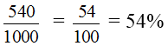
b) Tỉ số phần trăm giữa số cây ăn quả và số cây trong vườn là:
100% - 54% = 46%

